再興中學103學年度家長職涯經驗分享
八年義班主講人: 郭明良先生
八義本學期邀請到郭冠廷的父親郭明良先生來為同學座談。郭爸爸是生科院的教授，研究方向在找出各種方法來改善現有的醫療技術，進而開發新型治療癌症的可能。在這個領域中，對醫學的專業當然不可或缺，而更要對生物科技有所涉獵，才能從浩渺的大自然界中尋找任何一絲可能。郭爸爸告訴我們，要尋找新的醫療方式，就像大海撈針，更像愛迪生發明燈泡一樣，不斷地試驗，不斷地失敗⋯⋯，在試驗與失敗中，抽絲剝繭，找出每一個可能的因素，控制每一種變因，進而縮小方向，得出結論。這，不就是我們待人處事，追求成功，最好的身教典範嗎？
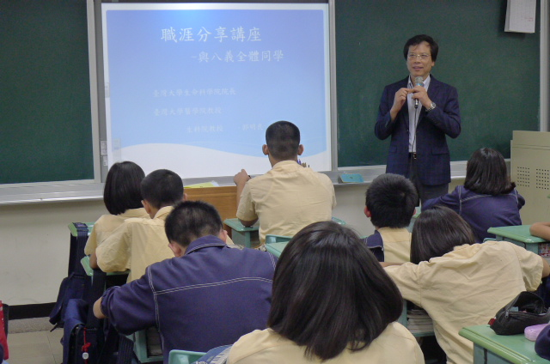 | 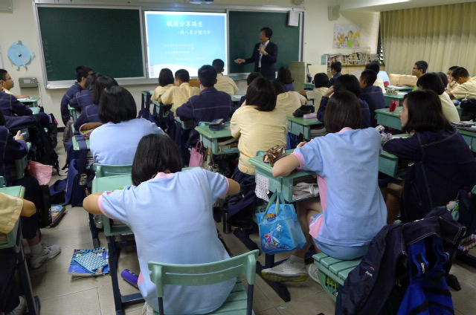
郭爸爸為我們分享工作上的心路歷程 | 同學們認真聆聽郭爸爸的專業解說
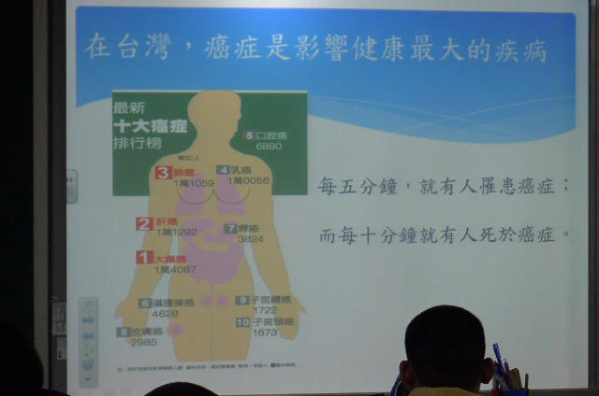 | 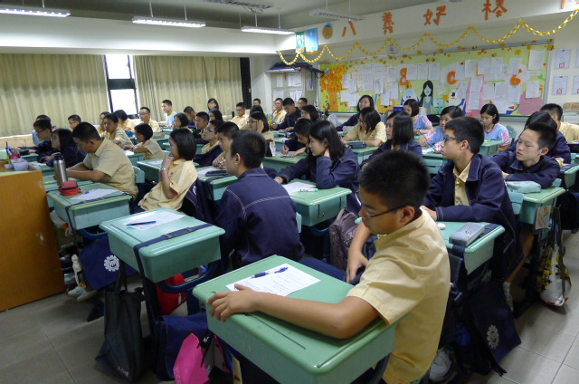
郭爸爸以圖示介紹其工作概況 | 同學們專心聆聽郭爸爸的分享

